任务一：请对比两段旋律，勾选符合音乐的答案。
- C
- A
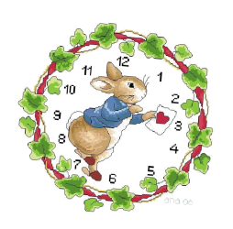 |  |  | 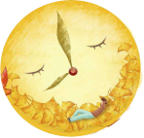
旋律 | 跳跃 | 连贯 | 旋律 | 跳跃 | 连贯
节奏 | 紧密 | 舒展 | 节奏 | 紧密 | 舒展
速度 | 快速 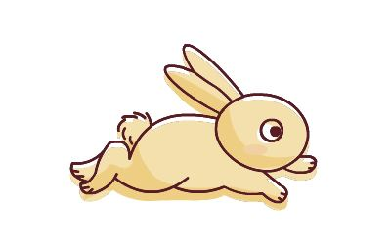 | 慢速 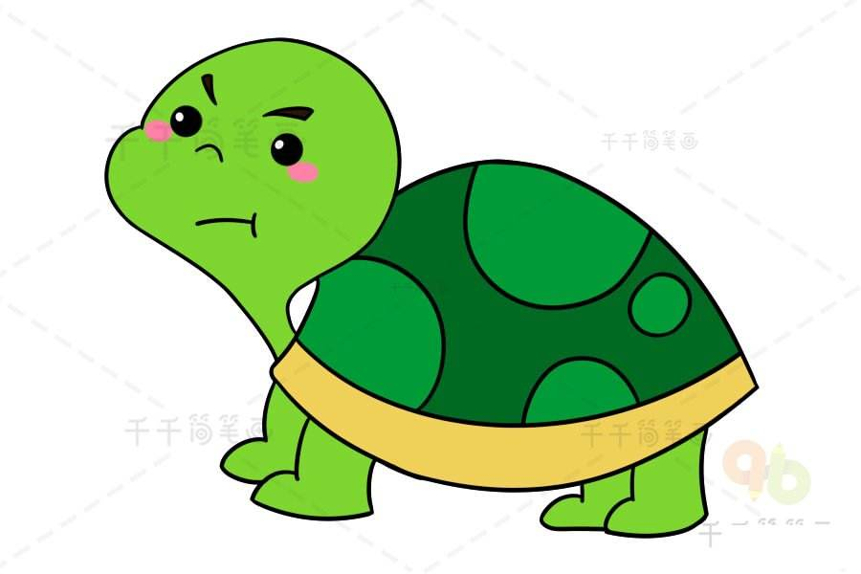 | 速度 | 快速 | 慢速

任务一：请对比两段旋律，勾选符合音乐的答案。
- A |  |  | - C
旋律 | 跳跃 | 连贯 | 旋律 | 跳跃 | 连贯
节奏 | 紧密 | 舒展 | 节奏 | 紧密 | 舒展
速度 | 快速 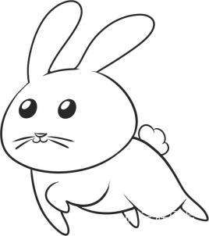 | 慢速 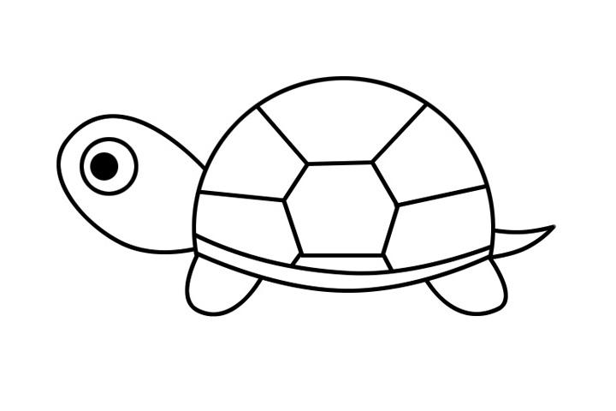 | 速度 | 快速 | 慢速

任务一：请对比两段旋律，勾选符合音乐的答案。
- A |  |  | - C
旋律 | 跳跃 | 连贯 | 旋律 | 跳跃 | 连贯
节奏 | 紧密 | 舒展 | 节奏 | 紧密 | 舒展
速度 | 快速 | 慢速 | 速度 | 快速 | 慢速

任务一：请对比两段旋律，勾选符合音乐的答案。
- A |  |  | - C
旋律 | 跳跃 | 连贯 | 旋律 | 跳跃 | 连贯
节奏 | 紧密 | 舒展 | 节奏 | 紧密 | 舒展
速度 | 快速 | 慢速 | 速度 | 快速 | 慢速

